12x24

2.5mtr

12x24

3.0mtr

20x40

3.0mtr

**Veldindeling Ritola Schoolkorfbaltoernooi 2019**

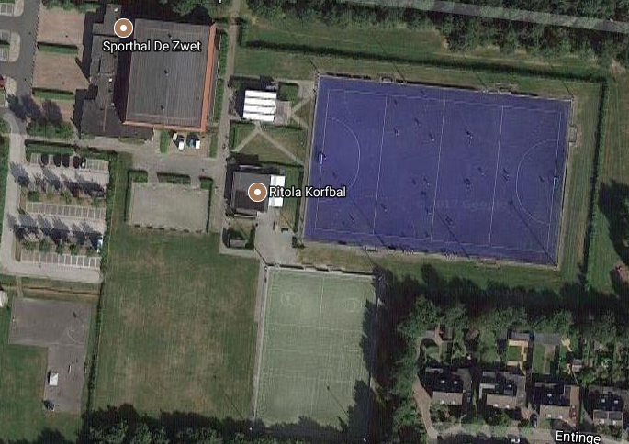

**Leiding/EHBO**

Parkeren

Fietsen

Kantine

kleedkamers

**7**

P

**4**

**1**

**2**

**6**

**3**

**5**